**Plástica 3ro A y B**

**Seño Griselda email:** [**regina.idum@gmail.com**](mailto:regina.idum@gmail.com)

**Clase 11 Fecha 15/5**

**Colores primarios y secundarios**

**En estas actividades vamos a repasar los colores primarios y secundarios por parejas.**

**Segunda pareja:**

**Rojo y azul = Violeta**

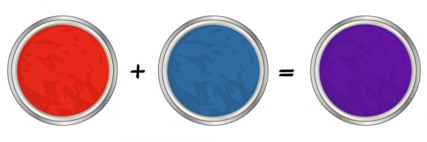

Podemos ir agregado azul al rojo de a poquito para ir cambiando el tono.

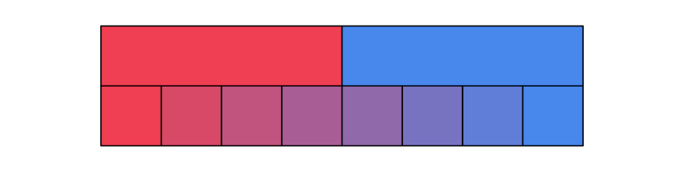Algunos tonos que podemos lograr:

Dependiendo de nuestras temperas puede ser que el violeta q logremos quede muy oscuro. En ese caso puedo agregar una pizca de blanco para q se note mejor.



**Actividad**

Realizar una obra que tenga muchos tonos de violetas y también azul y rojo puros. Podemos agregar otros colores que acompañen, pero deben ser solo para detalles o para acentuar a los colores protagonistas de esta tarea.

En caso de faltarme alguno de los colores pueden buscar objetos es casa con los colores y tonos pedidos acomodarlos de la manera q más nos guste y sacar una foto para enviarla por mail.

Ejemplos:

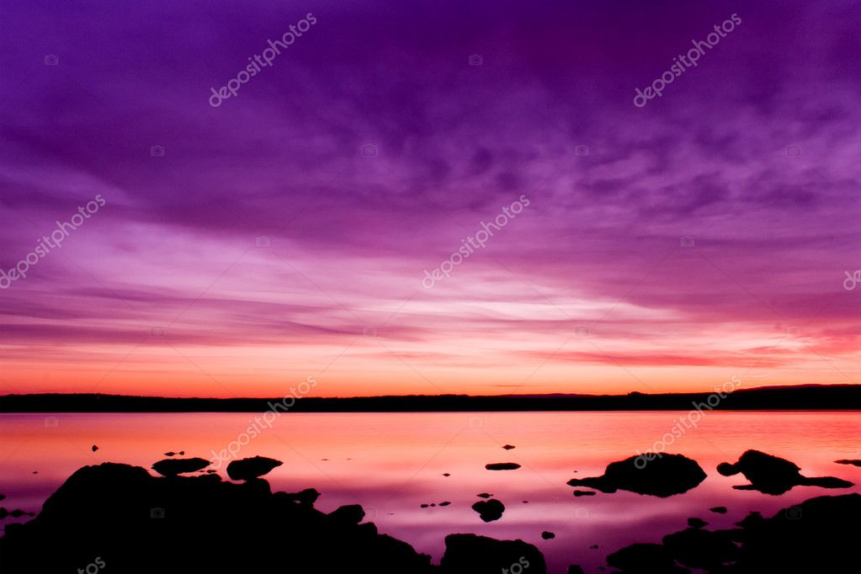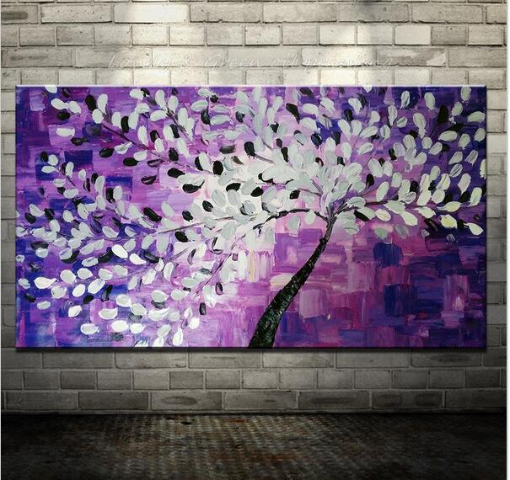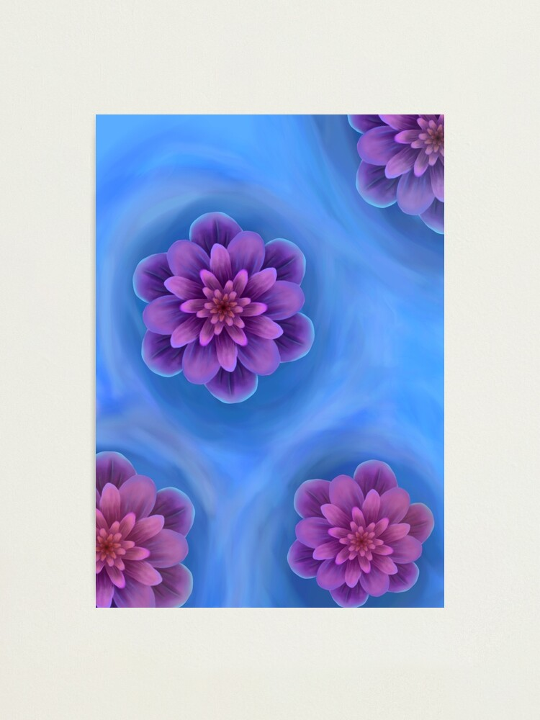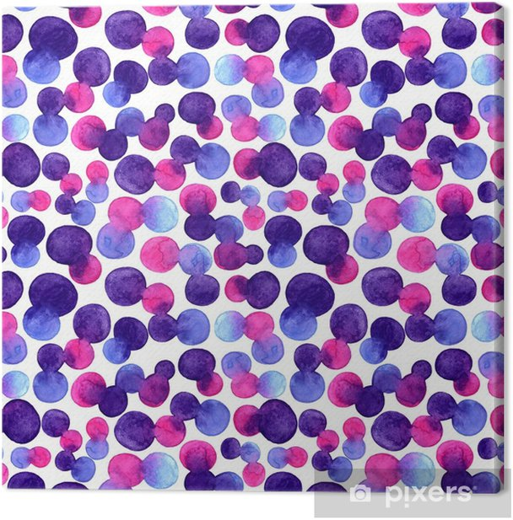

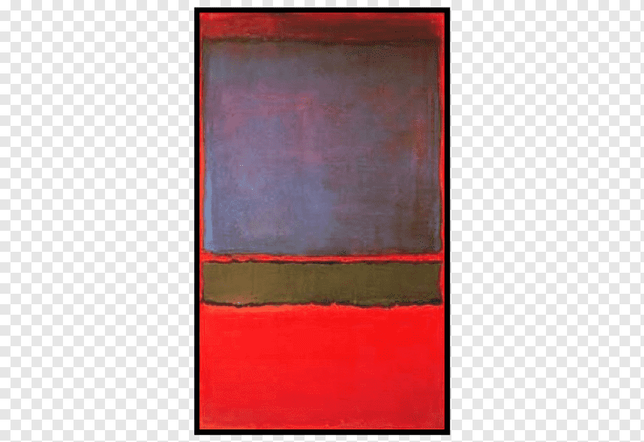

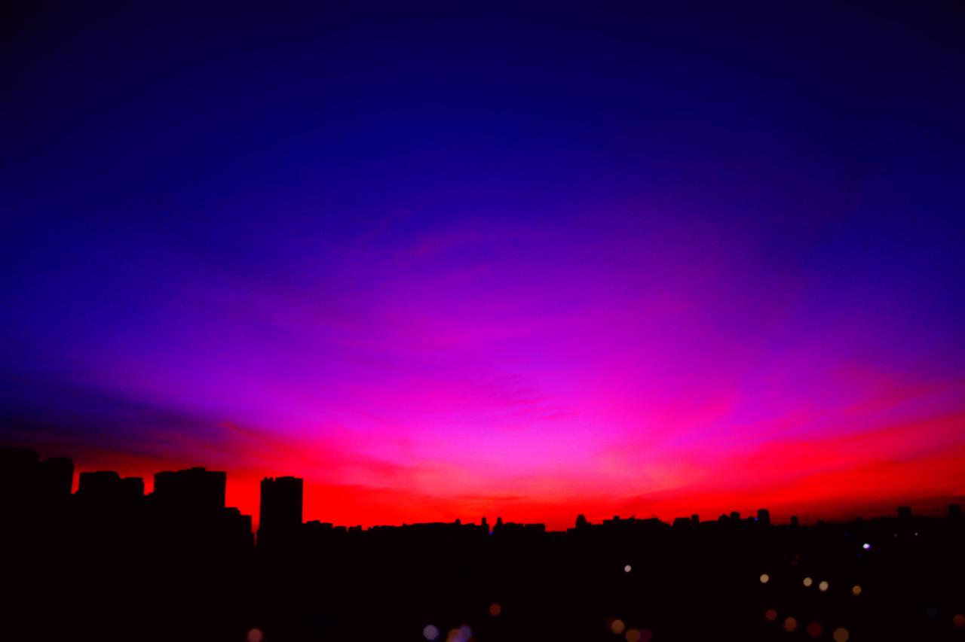

Espero que se diviertan mezclado. No olviden enviar el mail con nombre, apellido y grado.

¡Saludos!